**LAPORAN PRAKTIKUM**

**STATISTIKA**

**PERTEMUAN KE – 4**



**Disusun Oleh :**

**NAMA : TARISA DWI SEPTIA**

**NIM : 205410126**

**JURUSAN : TEKNIK INFORMATIKA**

**JENJANG : S1**

**Laboratorium Terpadu**

**Sekolah Tinggi Management Informatika Komputer**

**AKAKOM**

**YOGYAKARTA**

**2020**

**MANAJEMEN DATA MENGGUNAKAN COMMENT LINE**

1. **Tujuan**

* Dapat melakukan manajemen data menggunakan Comment line

1. **Listing Dan Pembahasan Praktik**
2. **Vektor**
3. 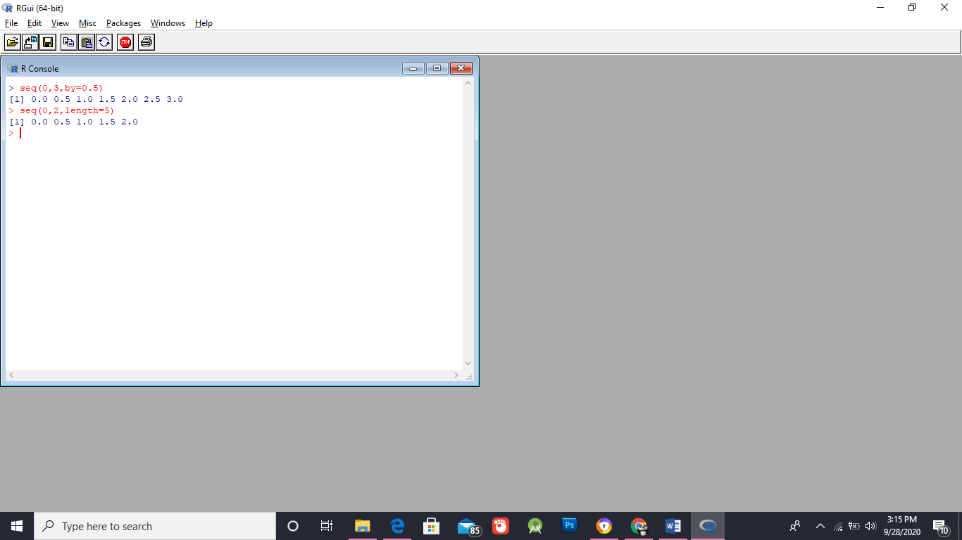Memasukan data dengan perintah squen
   * Atas, memasukan data dari 0 sampai 3 dengan penambahan 0.5
   * Bawah, memasukan data dari 0 sampai 3 dengan panjang 5
4. 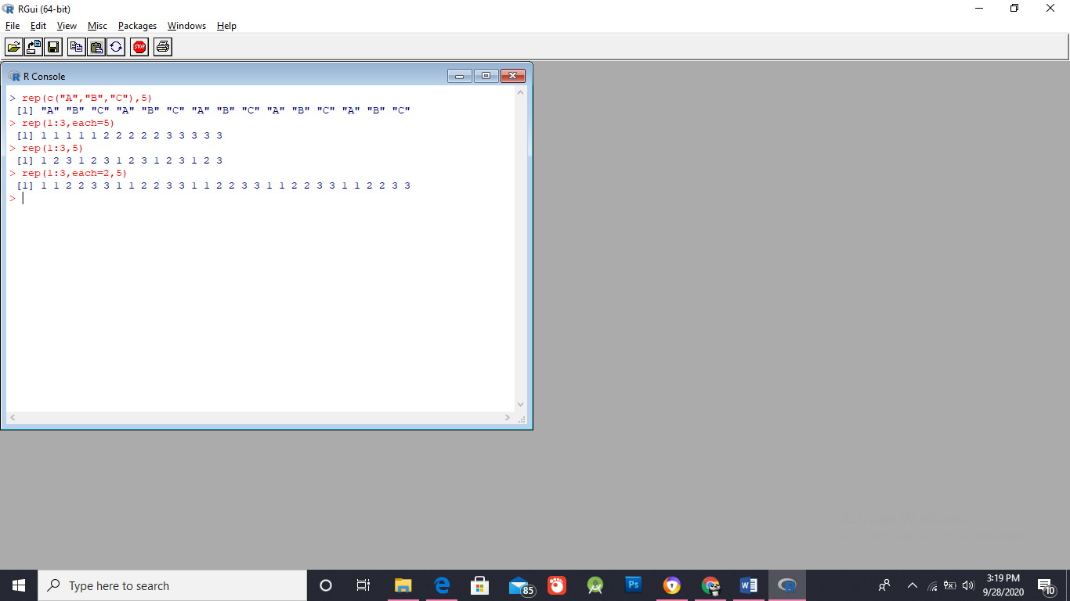Memasukan data dengan perintah replica
5. Memasukan data “A”, “B”, “C” sebanyak 5 kali.
6. Memasukan data 1 sampai 3, masing masing sebanyak 5 kali.
7. Memasukan data 1 sampai 3, di ulang sebanyak 5 kali
8. Memasukan data 1 sampai 3, masing masing 2 kali dan di ulang sebanyak 5 kali.
9. 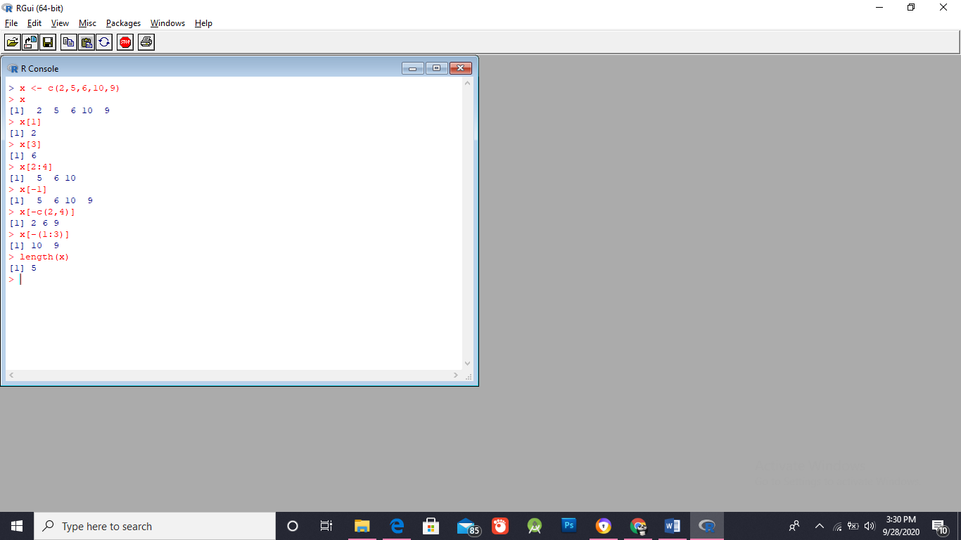Memasukan data dengan fungsi C
   1. Memasukkan data dan simpan pada variabel x
   2. Untuk melihat nilai variable, ketikan varablenya kemudian enter
   3. Mengakses elemen ke-1 dari variable x
   4. Mengakses elemen ke-3 dari variable x
   5. Mengakses elemen ke-2 s.d ke 4 dari variable x
   6. Mengakses x tanpa elemen ke-1
   7. Mengakses x tanpa elemen ke-2 dan ke-4
   8. Mengakses x tanpa elemen ke 1-3
   9. Menghintung banyak data
10. 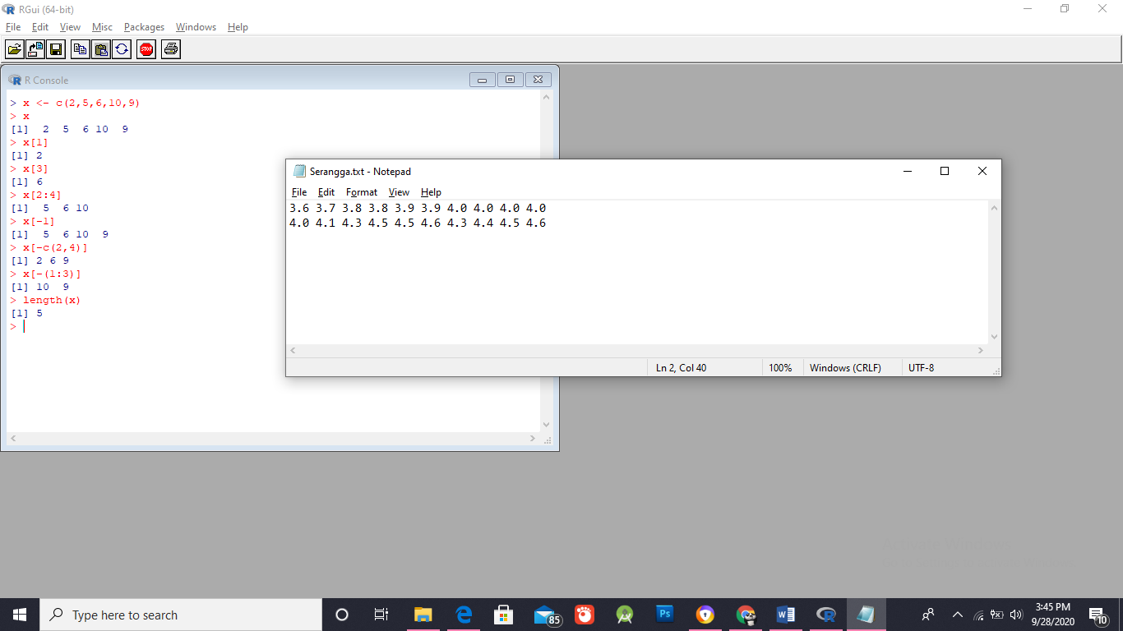Memasukan data dengan fungsi scan
11. Menuliskan data di notepad terlebih dahulu dan disimpan di diretory kerja, agar bisa di panggil
12. 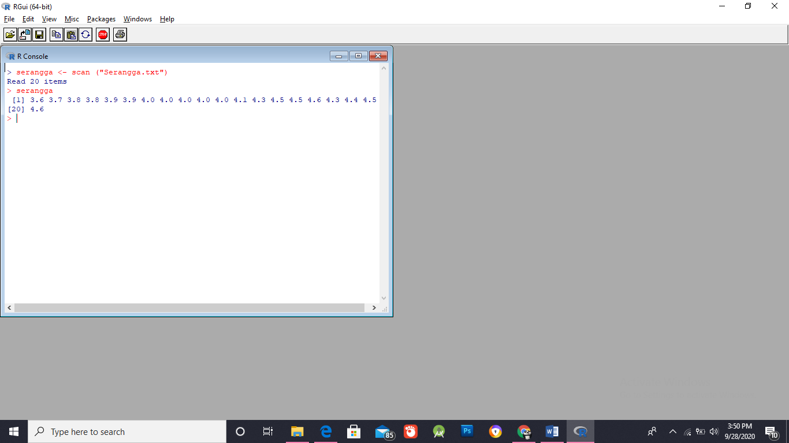Memanggil file notepad yang sudah di simpan di directory kerja
13. Menampilkan data
14. 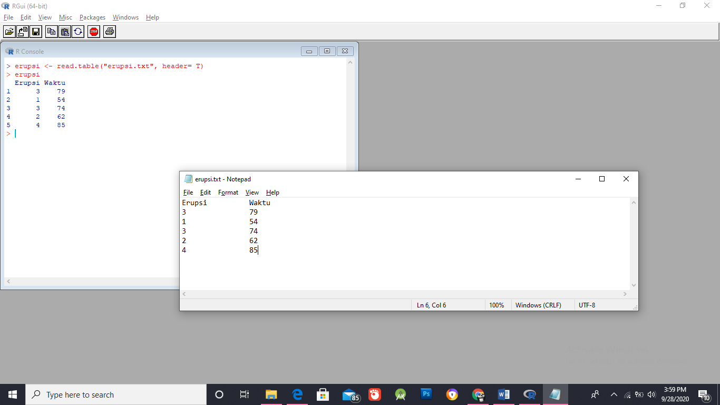Memasukan data dengan fungsi read.table
15. 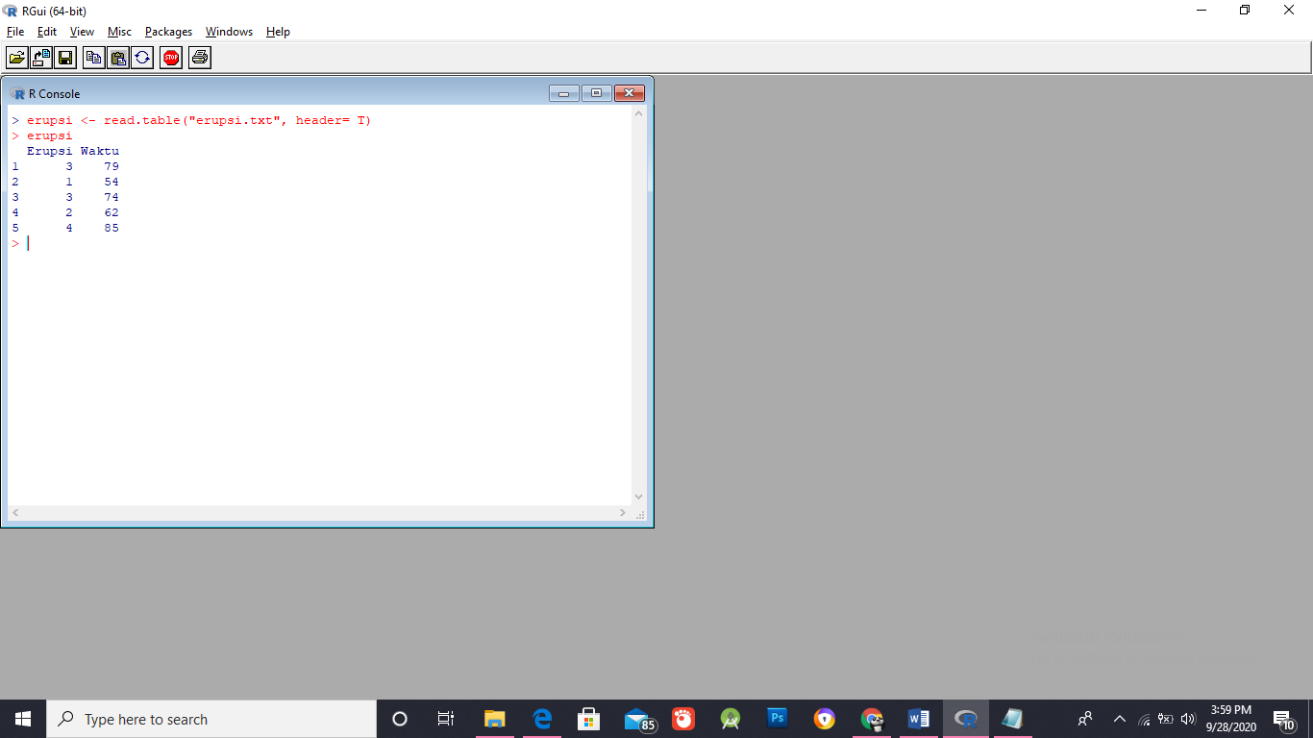Menulis data di notepad dengan format seperti tersebut
16. Memanggil file serangga.txt dengan read.table
17. Menampilkan data
18. **Matriks**
    * + 1. 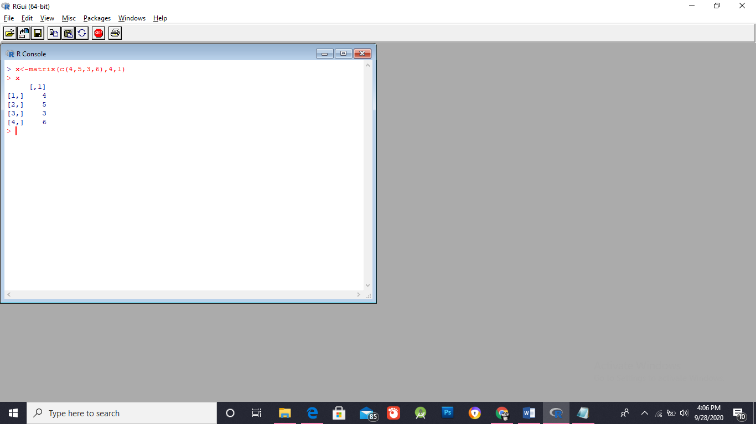
        2. 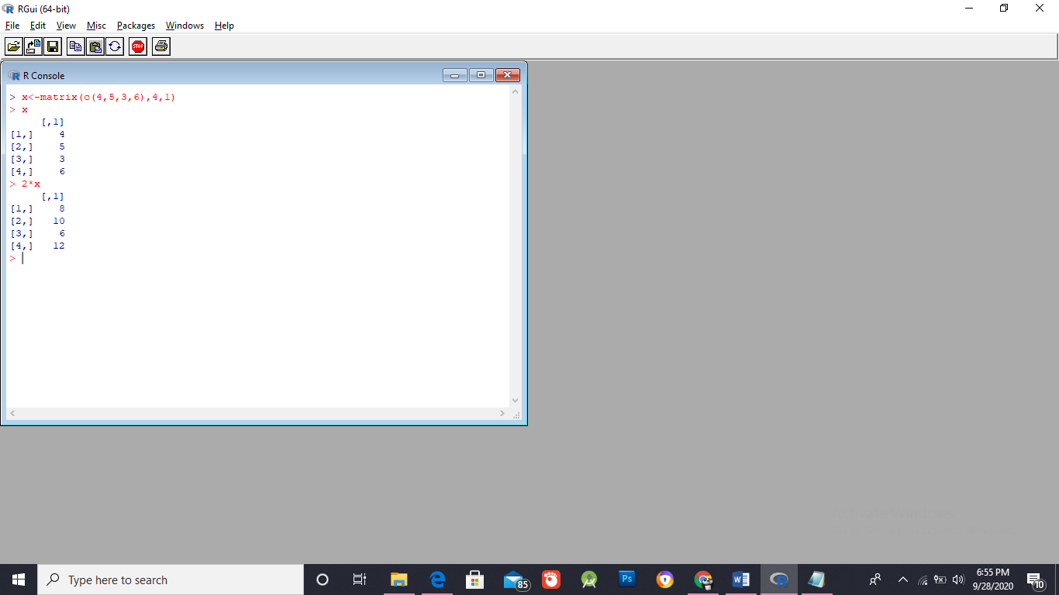Mengkalikan matrik dengan 2
19. **Array**
20. 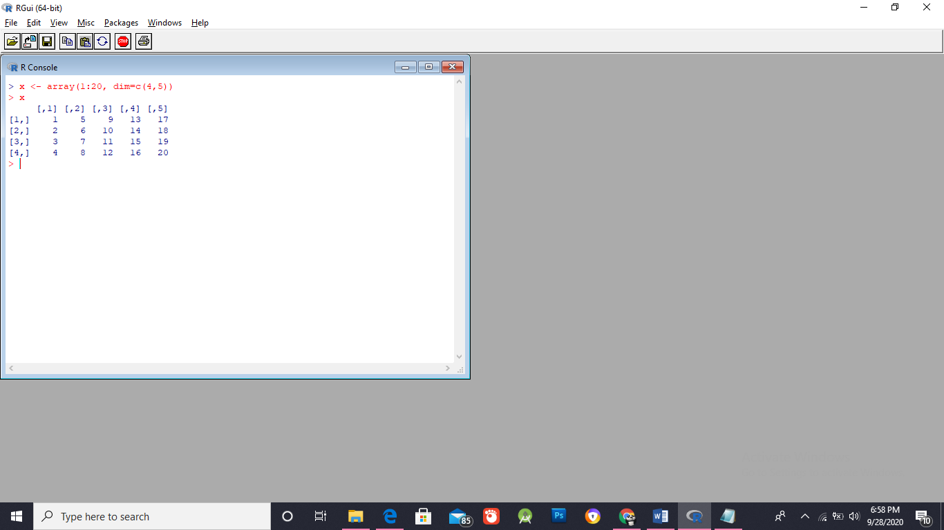Perintah membuat array 4 x 5
21. **Frame**
22. 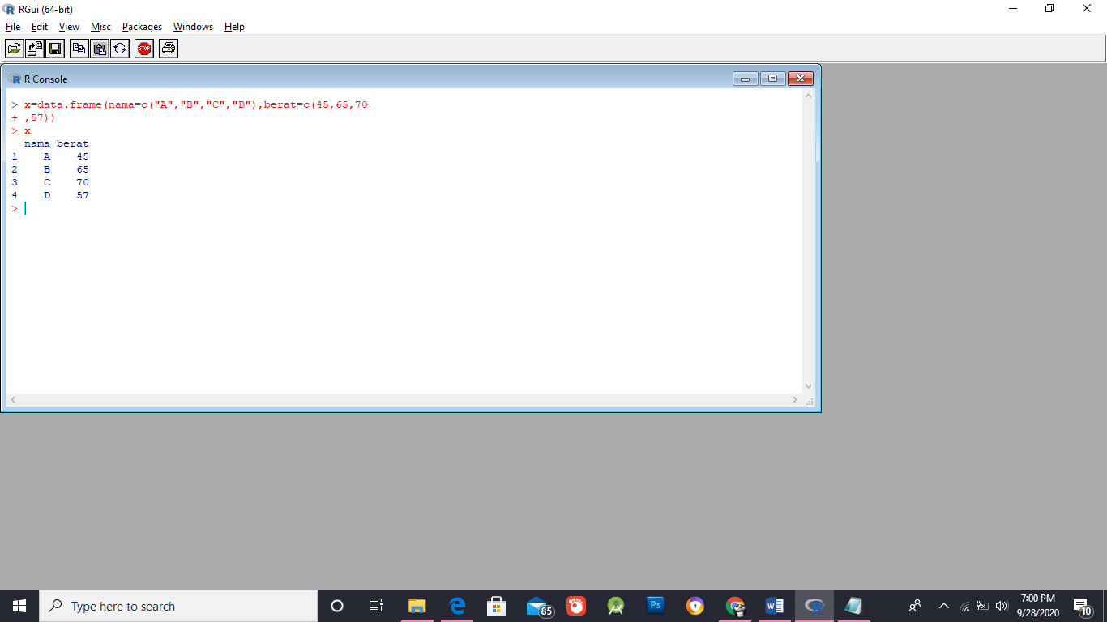
23. 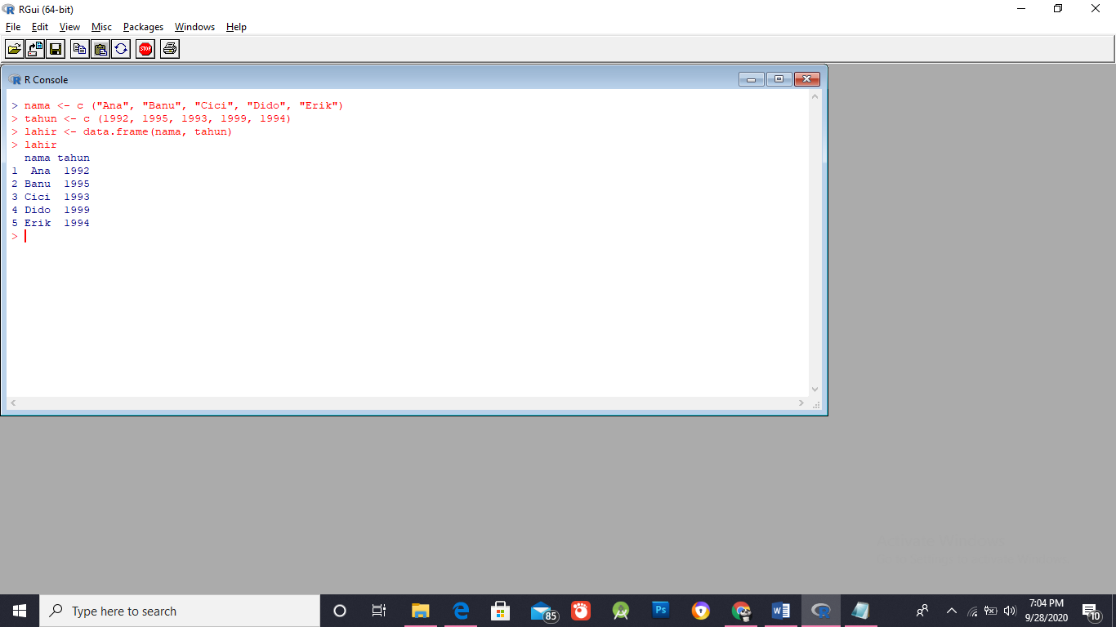Penulisan source code frame dapat ditulis dengan cara berbeda, seperti di bawah ini
24. 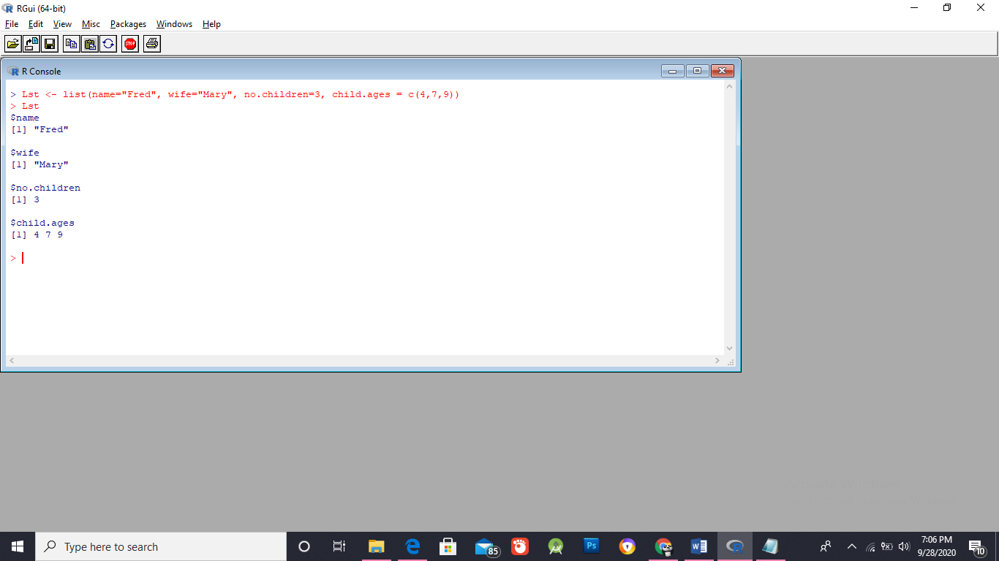**List**
25. **Latihan**
26. Data penjualan Toko Murah
27. 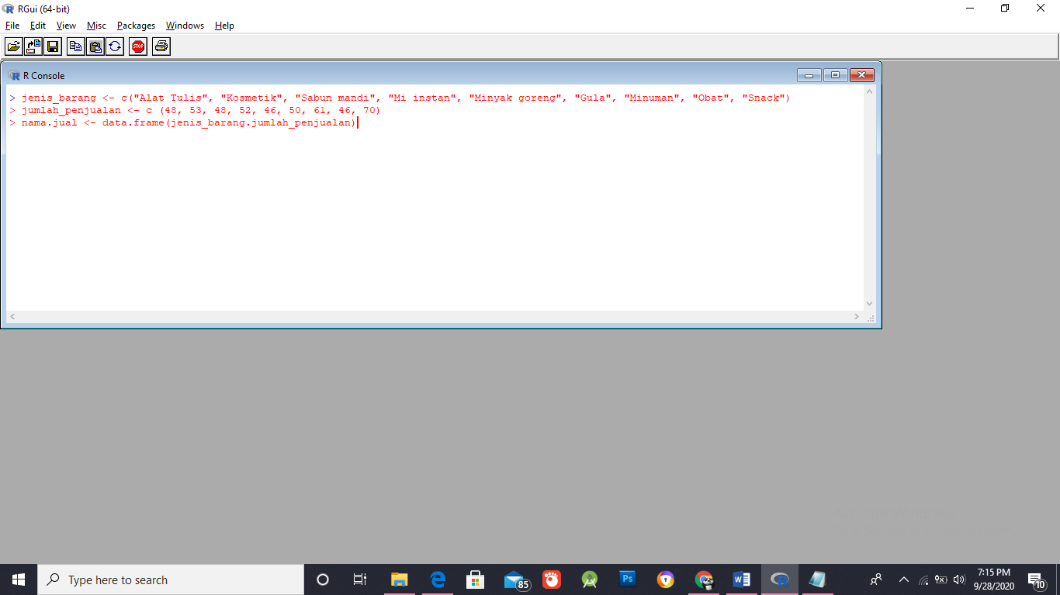Entry data dengan menggunakan frame
28. Simpan data dengan nama.jual
29. 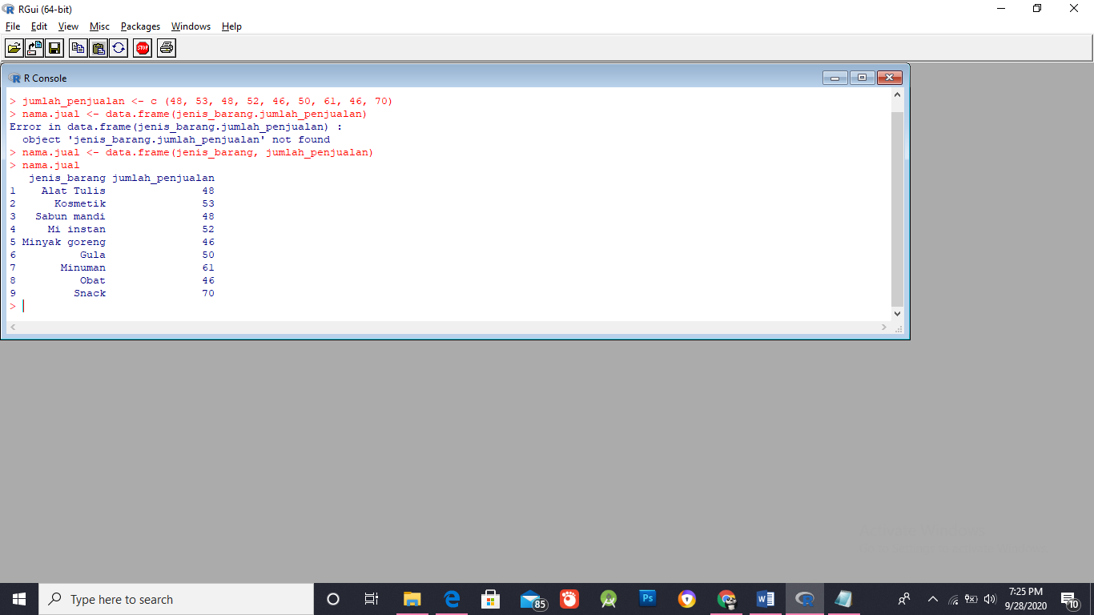Tampilkan data
30. . Diketahui matrik A = [ 2 1 4 2 1 5 ] dan B = [ 1 3 1 2 1 4 ] tentukan :
31. 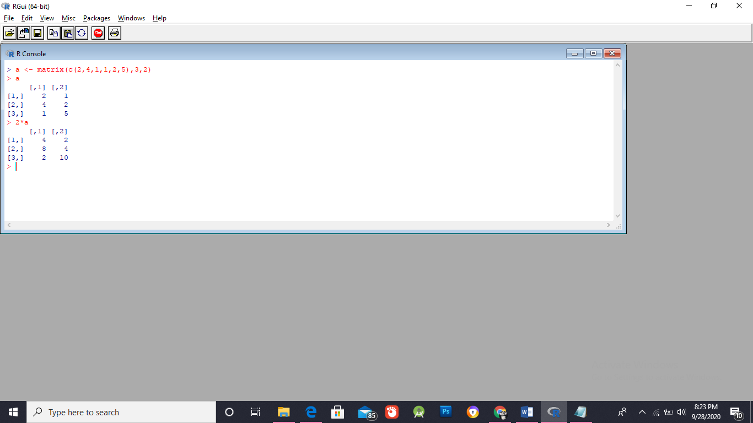2A
32. 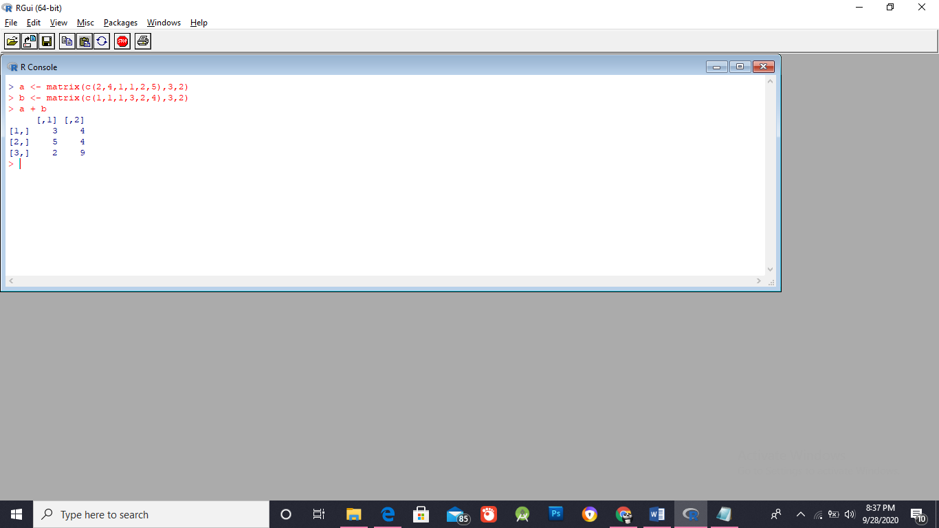A+B
33. 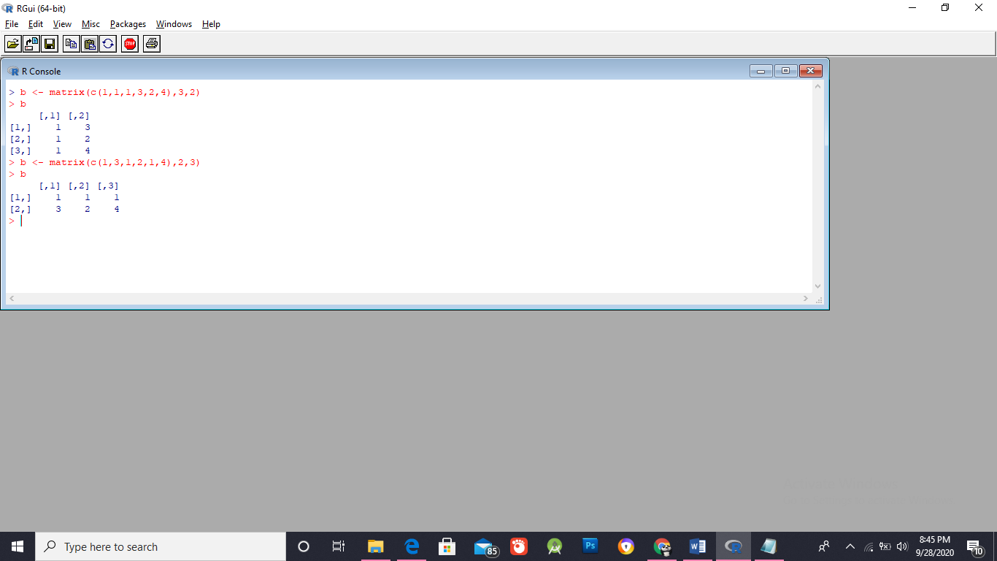Tranpose B
34. **Tugas**

|  |  |
| --- | --- |
| **Pre** | **Post** |
| 40 | 48 |
| 35 | 53 |
| 30 | 48 |
| 60 | 52 |
| 45 | 46 |
| 50 | 50 |
| 45 | 61 |
| 46 | 46 |
| 67 | 70 |

1. 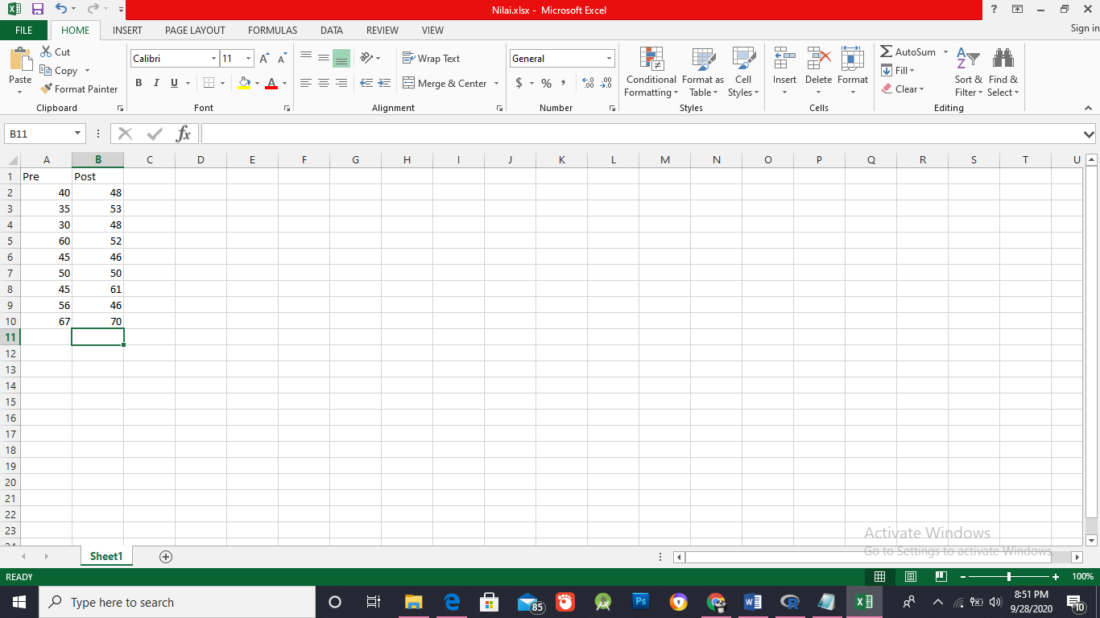Entry data tersebut menggunakan MSExcel simpan dengan nama Nilai
2. 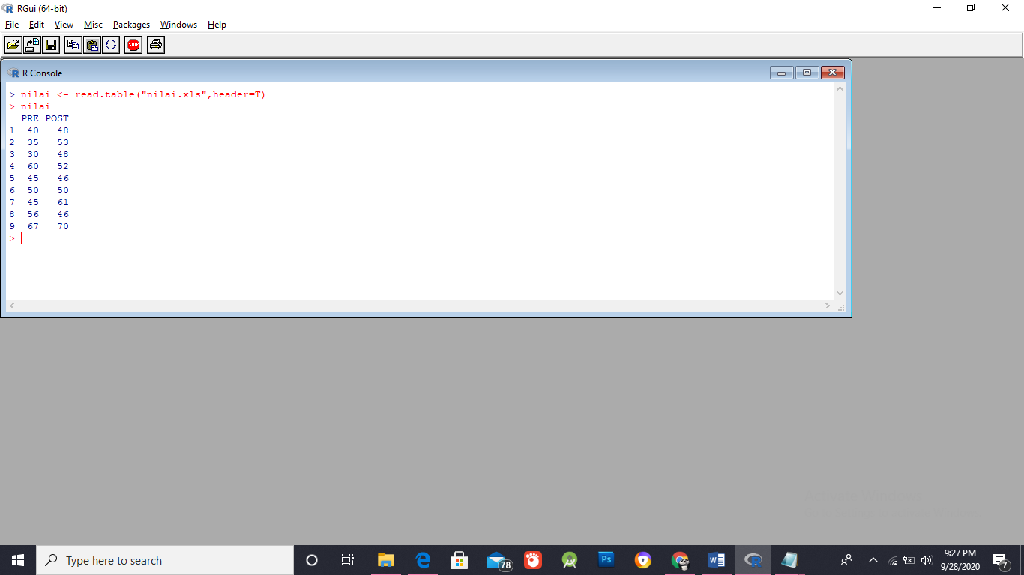Dengan menggunakan fungsi read.table baca data NILAI.xls, tampilkan data tersebut
3. **Kesimpulan**

Setelah melakukan praktik ini dapat di simpulkan bahwa manajemen data menggunakan Comment line dapat di lakukan di R-Gui. Melakukan perhitungan data dan manipulasi data dapat sangat mudah dilakukan di R-Gui.